机械设计实验报告
(机械类)

洪英 刘文吉编

________学院________专业____班

姓名___________

天津工业大学机电学院
机械基础实验中心

目 录
螺栓组联接实验报告 1
带传动实验报告 5
齿轮（蜗杆）传动效率测试实验报告 7
液体动压滑动轴承实验报告（手工记录数据） 9
轴系结构设计实验报告 11

螺栓组联接实验报告
一、实验参数
- 螺栓中段直径：d= mm;
- 各螺栓的垂直间距= mm
- 螺栓材料的弹性模量：E=
- 加载杠杆比：
- 被联接件悬臂长：L= mm；
二、实验纪录
见附表一
三、数据处理
- 根据实测结果，计算在翻转力矩作用下螺栓组联接的各螺栓的实测总拉力F₀的大小以及拉力增量∆F的大小和受力图。
- 预紧力F_{i}
F_{i}'=E • ε_{预} • S
各螺栓的总拉力F_{0i}
F_{0i}=E • ε_{i} • S
式中：E—螺栓材料的弹性模量 [Gpa]
S—螺栓测试段的截面积 [m²]
ε_{i}—第i个螺栓在翻转力矩作用下的总拉应变量[με]
- 各螺栓的拉力增量∆F
∆Fi=E • ∆ε_{i} • S
式中：∆ε_{i}—在翻转力矩作用下的第i个螺栓的拉应变增量。
[注] ∆Fi也可以用 ∆Fi= F_{0i}-F_{i}' 来计算，式中的F_{i}'为第i个螺栓的预紧力。
- 绘制螺栓受力图

- 根据螺栓组联接的简单理论分析计算方法（作了简化和假设），计算出在翻转力矩作用下，被联接件传给各螺栓的工作力F_{i}的大小，并绘制出它们的分布图。
- 工作力F_{i}的计算
F₁=F₆=Mr₁ / ( r₁² + r₂² + ∙∙∙∙∙∙∙+ r₁₀² )
F₂=F₇= F₁ / 2
F₃=F₈=0
F₄=F₉= —F₁ / 2
F₅=F₁₀= —F₁
式中：r₁ ，r₂ ，∙∙∙∙∙∙∙，r₁₀ 为各螺栓中心至翻转中心轴线的垂直距离。

- 工作力分布图

三、分析讨论
对实测结果结合理论进行分析和讨论
- 在翻转力矩作用下，螺栓组联接中的各螺栓的总拉力F_{0i}与预紧力F_{i}' 和传到螺栓上工作力F_{i}的关系。
- 螺栓的刚度C₁和被联接件的刚度C₂与螺栓的总拉力F₀之间的关系。

附表1
螺栓组联接测试记录表
 | 1# |  | 2# |  | 3# |  | 4# |  | 5# |  | 6# |  | 7# |  | 8# |  | 9# |  | 10#
 | ε₁ | ∆ε₁ | ε₂ | ∆ε₂ | ε₃ | ∆ε₃ | ε₄ | ∆ε₄ | ε₅ | ∆ε₅ | ε₆ | ∆ε₆ | ε₇ | ∆ε₇ | ε₈ | ∆ε₈ | ε₉ | ∆ε₉ | ε₁₀ | ∆ε₁₀
初始状态预调“0”

加预紧力

加外载荷30N

[注] 加预紧力时，加载系统的自重作用也包括在预紧力之内。

带传动实验报告
一、平带传动实验参数
1. 平带种类、规格：聚酰胺片基平带（L20×800 GB11063-89）
2. 预紧力：2F₀₁= N；2F₀₂= N。
3. 带轮基准直径：d₁=d₂= mm
4. 测力杆力臂长：L₁=L₂= mm
5. 测力杆刚性系数：K₁=K₂= N/格
6. 包角：α₁=α₂=

二、实验数据记录表
第一次预紧： 预紧力 2F₀₁= N
加载 | n₁ | n₂ | △n | Q₁ | Q₂ | ε | T₁ | T₂ | η
1
2
3
4
5
6
7
8

第二次预紧： 预紧力 2F₀₂= N
加载 | n₁ | n₂ | △n | Q₁ | Q₂ | ε | T₁ | T₂ | η
1
2
3
4
5
6
7
8

三、弹性滑动曲线和效率曲线
第一次预紧 2F₀₁= N | 第二次预紧2F₀₂= N

四、三种带的弹性滑动曲线和效率曲线
2F₀= N
平带
V带 d₃=120mm d₄=80mm
圆带

齿轮（蜗杆）传动效率测试实验报告
专业班级_____________姓 名____________时间_____________
同 组 人_____________指导教师____________成绩_____________
一、转速恒定数据
数据编号 | 转 速 | 输入力矩 | 输出力矩 | 效 率
1
2
3
4
5
6
7
8

二、输出力矩恒定数据
数据编号 | 转 速 | 输入力矩 | 输出力矩 | 效 率
1
2
3
4
5
6
7
8
三、实验曲线
转速恒定
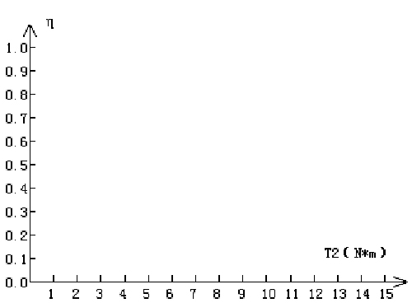
输出力矩恒定
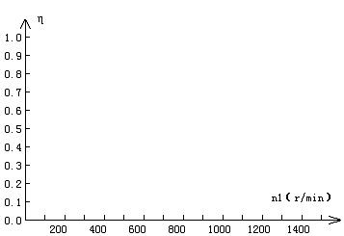
四、数据分析结果
转速恒定最大效率： 载荷恒定最大效率：
五、思考题
1. 齿轮（蜗杆）减速器的传动效率与哪些因素有关？
2. 影响传动效率的原因是什么？

液体动压滑动轴承实验报告（手工记录数据）

专业班级 姓 名 日期
同 组 人 指导老师 成绩
一、实验条件
实验台型号：
轴颈直径 d = mm； 轴承宽度 B = mm；
润滑油动力粘度η = Pa·S； 润滑油温度t = ℃
二、油膜压力及承载曲线
转速 n = r/nim； 负载 F = N；
KPa
1. 油膜压力测试
测点（传感器）位置 | 1 | 2 | 3 | 4 | 5 | 6 | 7 | 8
压力值（KPa）
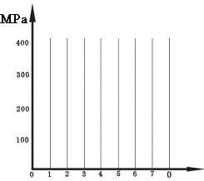
2. 径向油膜压力分布曲线
KPa
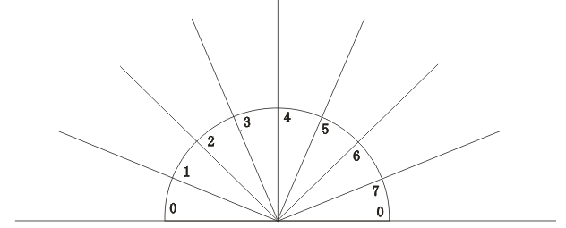
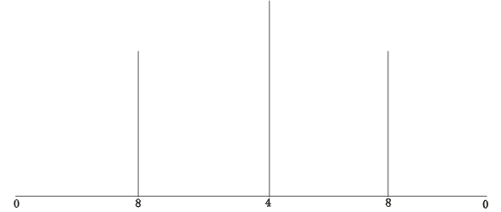
3. 轴向油膜压力分布曲线

三、摩擦特性曲线
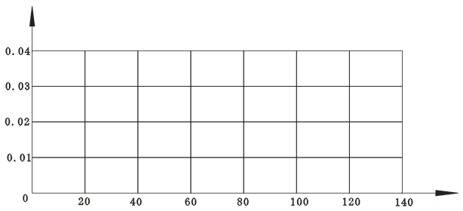
f
ηn/p
四、思考题
1. 载荷和转速的变化对油膜压力影响如何？
2. 载荷对最小油膜厚度的影响如何？
3. 试分析摩擦特性曲线上拐点的意义及曲线走向变化的原因。

轴系结构设计实验报告
同组者: ________ ____日 期: ____________
一、实验目的

二、实验内容（实验题号与已知条件）

三、实验结果
- 轴系结构装配图(附3号图)
- 轴系结构设计说明(说明轴上零件的定位固定，滚动轴承的安装、调整、润滑与密封方法)

